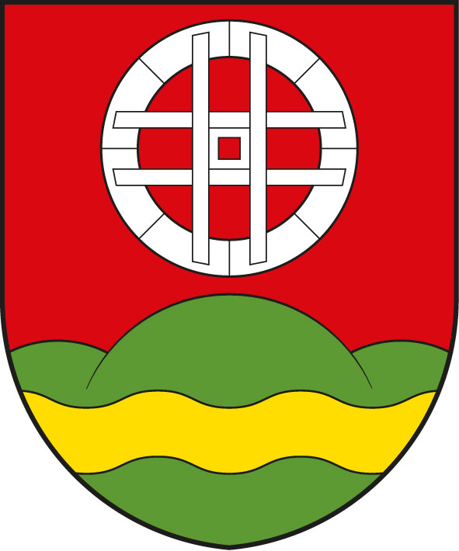
Obecní úřad Újezd u Plánice
Obec Újezd u Plánice 25, 339 01 Klatovy, IČO 43313817, ou@ujezd.jz.cz, tel: 727 806 348

I N F O R M A C E

o konání 5. zasedání zastupitelstva Obce Újezd u Plánice

Obecní úřad Újezd u Plánice v souladu s ustanovením §93 odst..1 zákona č.128/2000 Sb., o obcích (obecní zřízení), v platném znění, informuje o konání veřejného zasedání zastupitelstva obce Újezd u Plánice, svolaného starostkou obce paní Kateřinou Vladařovou, v souladu s § 91 odst. 1 zákona o obcích.

Místo konání: Hostinec U Roubanky, Újezd u Plánice č.p.25

Doba konání: pátek 01.09.2023 od 19.00 hod.

Navržený
program: 1. Zahájení
2. Schválení programu
3. Vydání územního plánu Újezd u Plánice
4. Různé
5. Diskuse
6. Závěr

V Újezdě u Plánice dne 07.08.2023

Kateřina Vladařová
starostka obce

